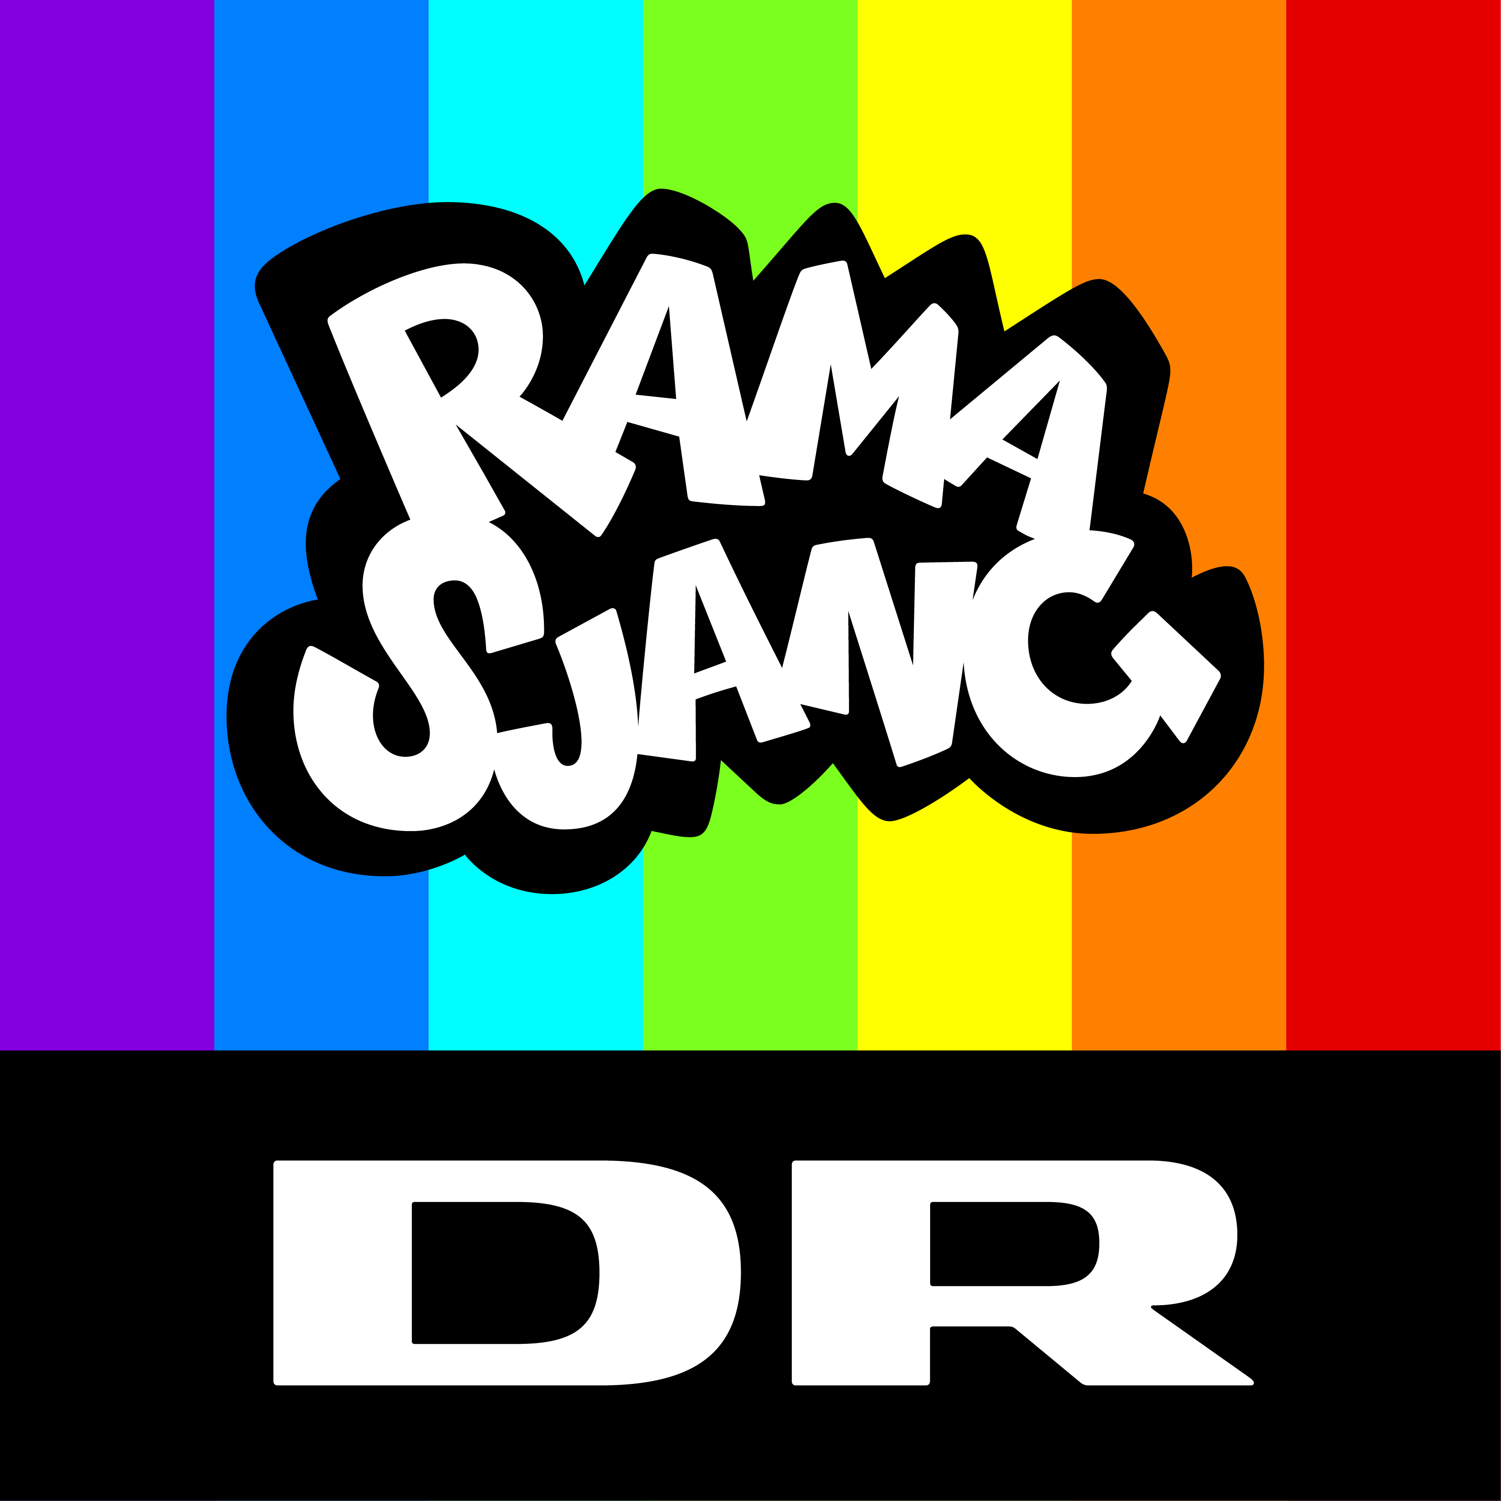 
Vigtig information - Børnenes U-landskalender 2024
I er et af de udvalgte biblioteker, der kommer til at modtage en udstilling fra DR om Børnenes U-landskalender. Send gerne billeder af jeres udstillinger til JOMN@dr.dk, så vi kan følge med I, hvordan I bruger materialet hos jer.
Nedenfor er vigtig information om kampagnen, og det materiale I modtager.
- I år støtter Børnenes U-landskalender naturen og børn og unge i Uganda.
Det er det, som udstillingen har fokus på, og derfor ligger timingen i november, og ikke i december. Det kan ses som en opvarmning til at lære mere om, hvad det er, man støtter, når man åbner lågerne i sin U-landskalender til december. På en legende måde og i børnehøjde.

- Udstillingen tager afsæt i den nye Ramasjang-serie ‘Jagten på regnbuens eliksir’, hvor Hr. Skæg og Motor Mille er på en spændende rejse rundt i Ugandas flotte natur.

- I modtager materiale til en udstilling, der tager udgangspunkt i et stort Ramasjang-gulvspil. Med det kan børnene lege og udforske Uganda og blive en del af Motor Mille og Hr. Skægs spændende rejse rundt i landet. I spillet skal børnene undervejs løse udfordringer, der med en legende og aktiverende tilgang præsenterer dem for tematikkerne i Børnenes U-landskalender 2024.

- I skal have udstillingen fremme i november måned. Så man skal altså kunne finde spillet hos bibliotekerne fra den 1. november og måneden ud. Det forventes, at I modtager det fysiske materiale en uge før.

- Det er meget vigtigt for os, at I efterfølgende udfylder vores evalueringsskema, da vi bruger indsigterne aktivt, når vi udvikler nye udstillinger og kampagner. Hvis I har andre inputs eller bemærkninger undervejs eller efter kampagnen, er I også altid meget velkomne til at kontakte DR direkte på JOMN@dr.dk. Evalueringsskemaet findes i den pakke, I får tilsendt, sammen med print-selv-materialet.
Det modtager I:
- En 200 x 190 cm gulvmåtte med "spillepladen".
- 6 tilhørende Ramasjang-spillebrikker + 2 ekstra brikker, hvis nogen bliver væk eller ødelagt.
- En stor skumterning + en ekstra til hvis den anden bliver væk.
- 30 laminerede A5-regnbuekort til spillet. I får også selve filerne, så I kan printe og laminere nye kort selv, hvis de tilsendte skulle blive væk.
- En pap-kortholder til regnbuekortene. Det er vigtigt, at kortholderen placeres lige ved spillet på et bord eller andet, da man ikke kan spille uden kortene.
- Et forklarende papskilt om udstillingen, cirka 50 x 100 cm. Skal også stå lige ved spillet.
- Eksemplarer af årets bog fra Danida, ’Biira og leoparden’. Dem modtager I som en separat levering, og altså ikke i samme pakke som spillet.
- Ekstra print-selv aktiviteter som kan bruges til at supplere udstillingen.

Det er vigtigt, at de to ekstra brikker og den ekstra terning ikke ligger fremme ved spillet. De ekstra dele skal I opbevare et sikkert sted, så I har dem på lager, hvis terningen eller nogle af de seks brikker, der skal være ude ved spillet, bliver væk. Det er som udgangspunkt ikke muligt at få tilsendt yderligere brikker eller terninger.

Inspiration til udfoldelse af udstilling
Som bibliotek kan I understøtte kampagnen ved selv at lave bogudstillinger med bøger, der taler ind i tematikkerne fra spillet. Det kan fx være bøger om natur, Uganda eller dyr (løver, giraffer, elefanter osv.). Der er udfordringer i spillet, hvor børnene skal prøve at finde bøger på biblioteket med natur, dyr eller specifikke farver på forsiden. På den måde kan en eventuel bogudstilling blive en aktiv del af selve gulvspillet. Derudover kan man bruge print-selv-materialet til at aktivere børnene yderligere.
Print-selv-pakken indeholder:
- A4-ark med et “eliksir-overblik” som skal bruges ved det store gulvspil. Arket bruges til, at spillerne kan holde overblik over, hvilke eliksirer de har vundet undervejs i spillet. OBS: Sørg gerne for, at der hele tiden ligger en bunke med disse ark lige ved siden af gulvspillet samt skriveredskaber.
- En A3-version af gulvspillet så andre børn stadig kan spille, hvis det store spil er optaget. Print på begge sider af ét papir, så side 2 bliver til bagsiden af spillet. OBS: I skal selv sørge for, at der er almindelige terninger ved A3-spillene.

- Fire A4-ark med små regnbuekort I kan klippe ud og laminere til A3-versionen af spillet. Print på begge sider af ét papir, så side 2 bliver til bagside af kortene.

- Et vendespil med dyr fra Uganda, lavet af WWF Verdensnaturfonden, som er partner på Børnenes U-landskalender 2024. Laminer med fordel vendespillet, så det ikke bliver krøllet sammen i brug.

- Fire Ramasjang tegneark hvor børnene bl.a. kan farvelægge elementer fra ‘Jagten på regnbuens eliksir’.

- ‘Ven med naturen’-bingoplade. En bingoplade som børnene kan prøve at fuldføre og derefter få et diplom på biblioteket. Bingo-pladen kobler sig direkte til natur-tematikkerne fra ‘Jagten på regnbuens eliksir’.

- ‘Ven med naturen’-diplom. Et diplom, som kan udleveres til børnene, når de har fået fuld bingo-plade.

- En thumb om kampagnen til digitalt brug. Kan bruges, når I fortæller om udstillingen på web, sociale medier mm.

- Et evalueringsskema som I gerne skal udfylde efter kampagneperioden.
Send det udfyldte skema til JOMN@dr.dk i december måned.
De eneste elementer der ikke kommer “samlet” er skiltet og kortholderen. Dog er det simpelt at sætte op. Der skal blot sættes to fødder forsigtigt i skiltet, og kortholderen samles forsigtigt ved blot at “folde” den efter de bukkede områder på pappet, og sætte den sammen ved udskæringerne. Se reference-billeder her:
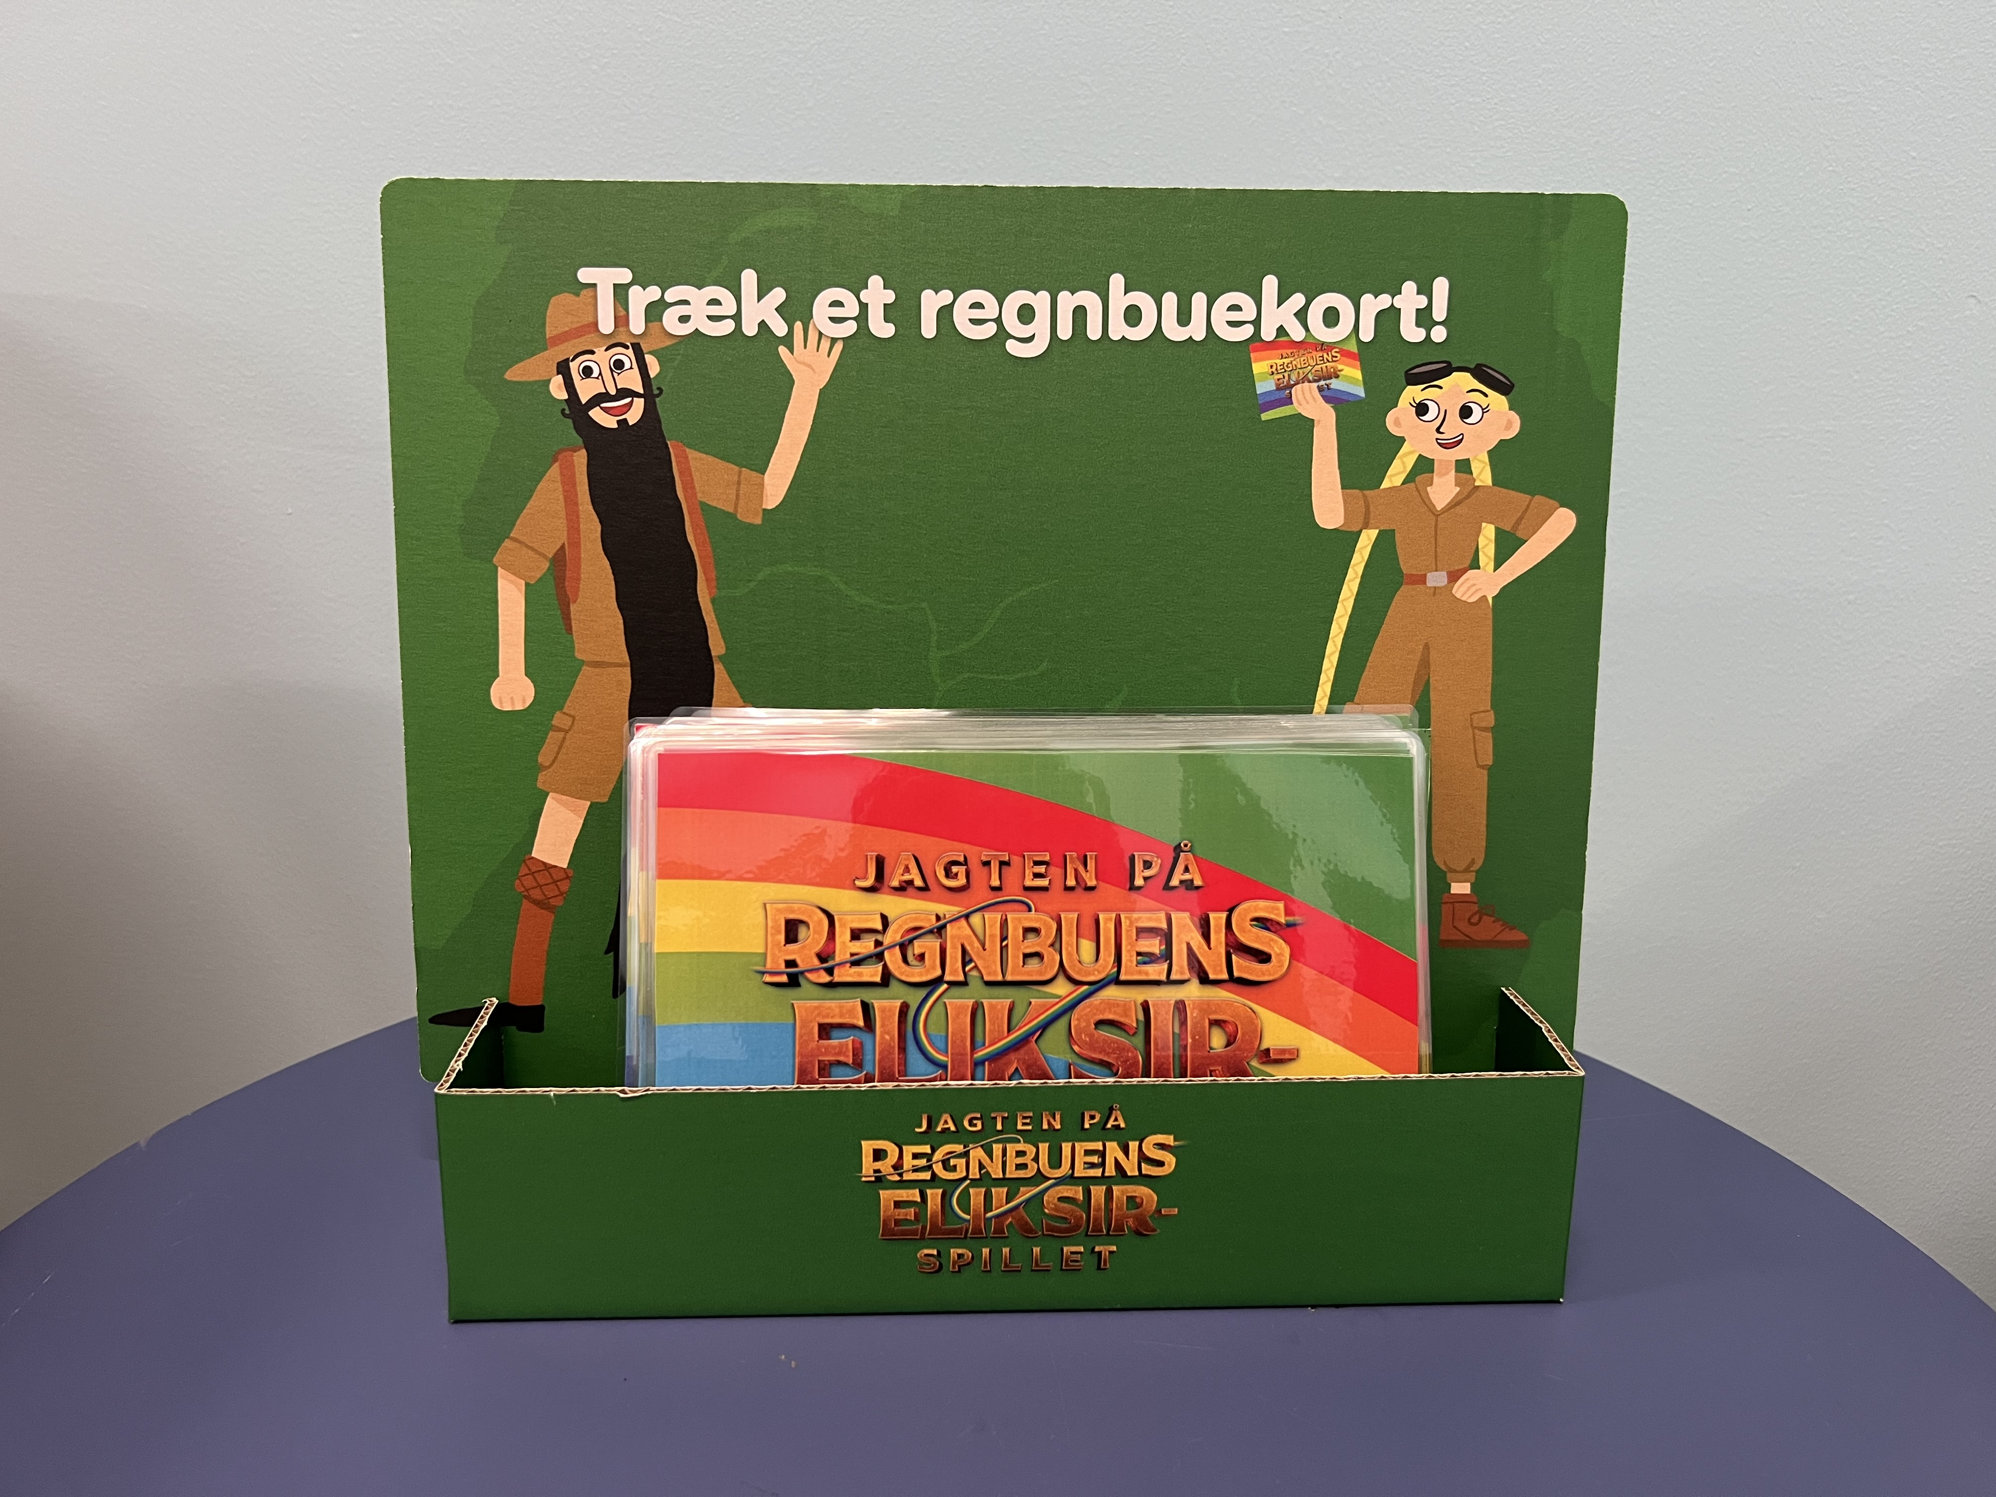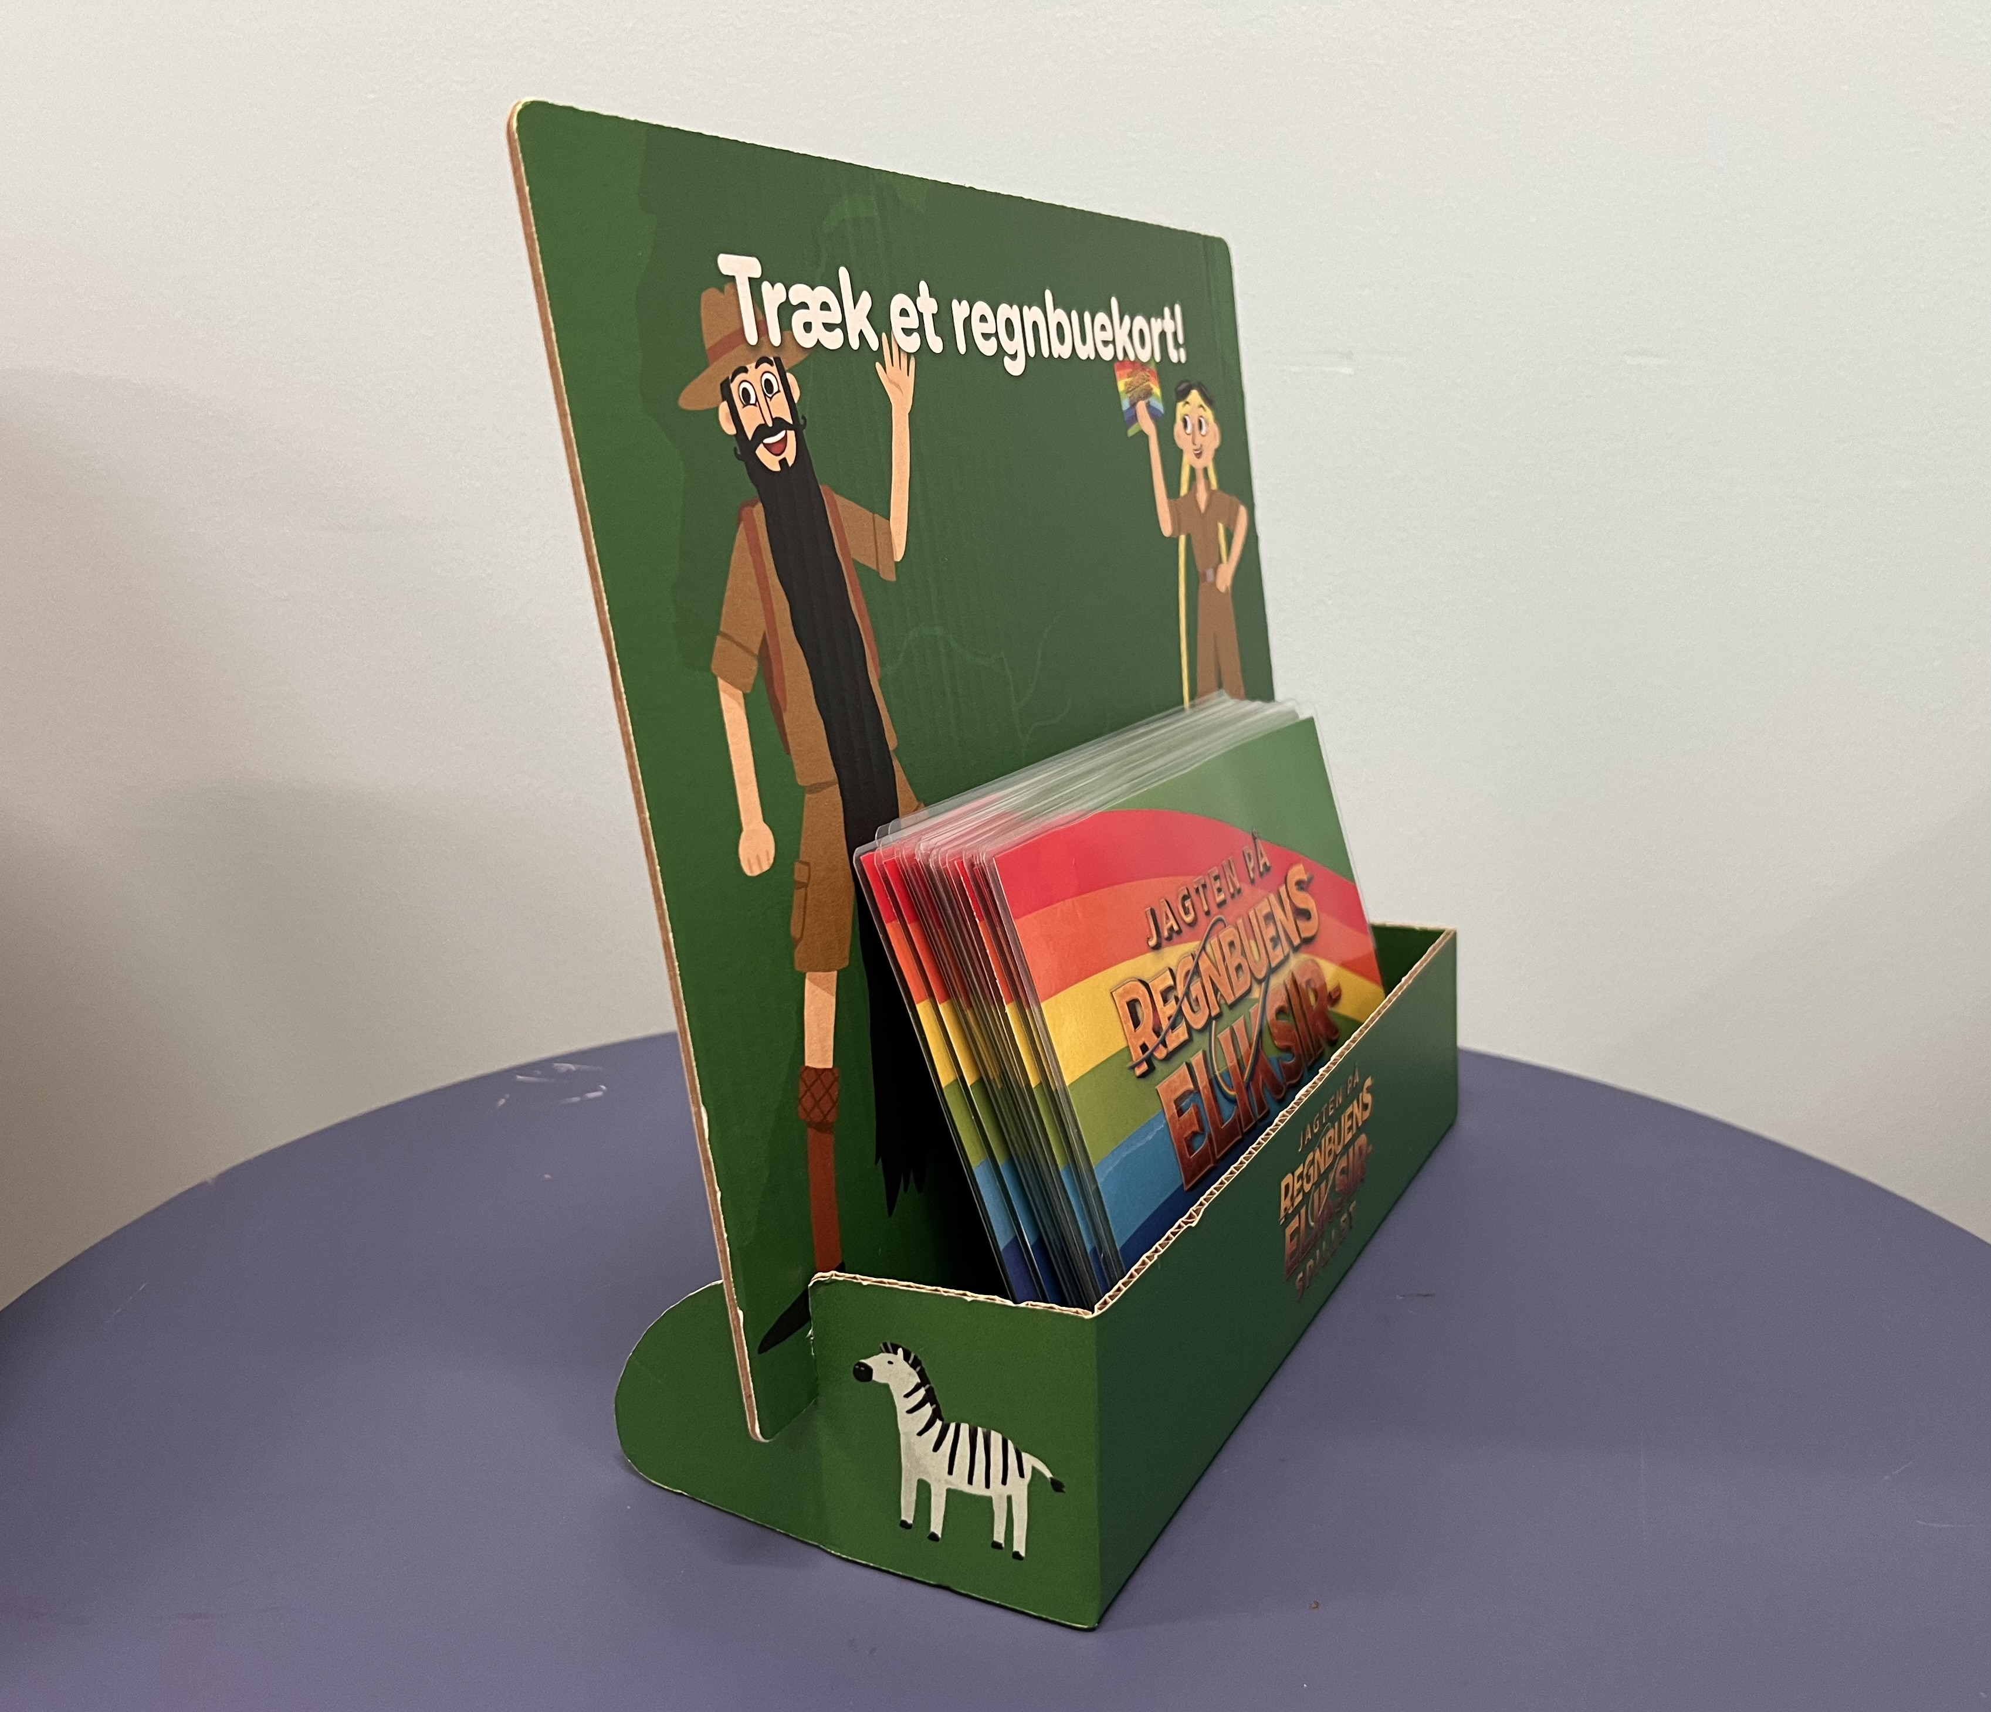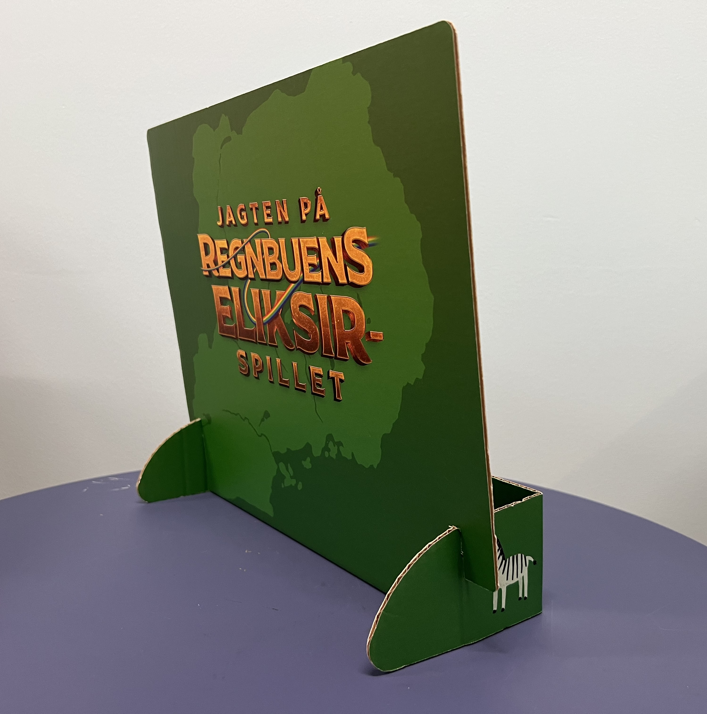
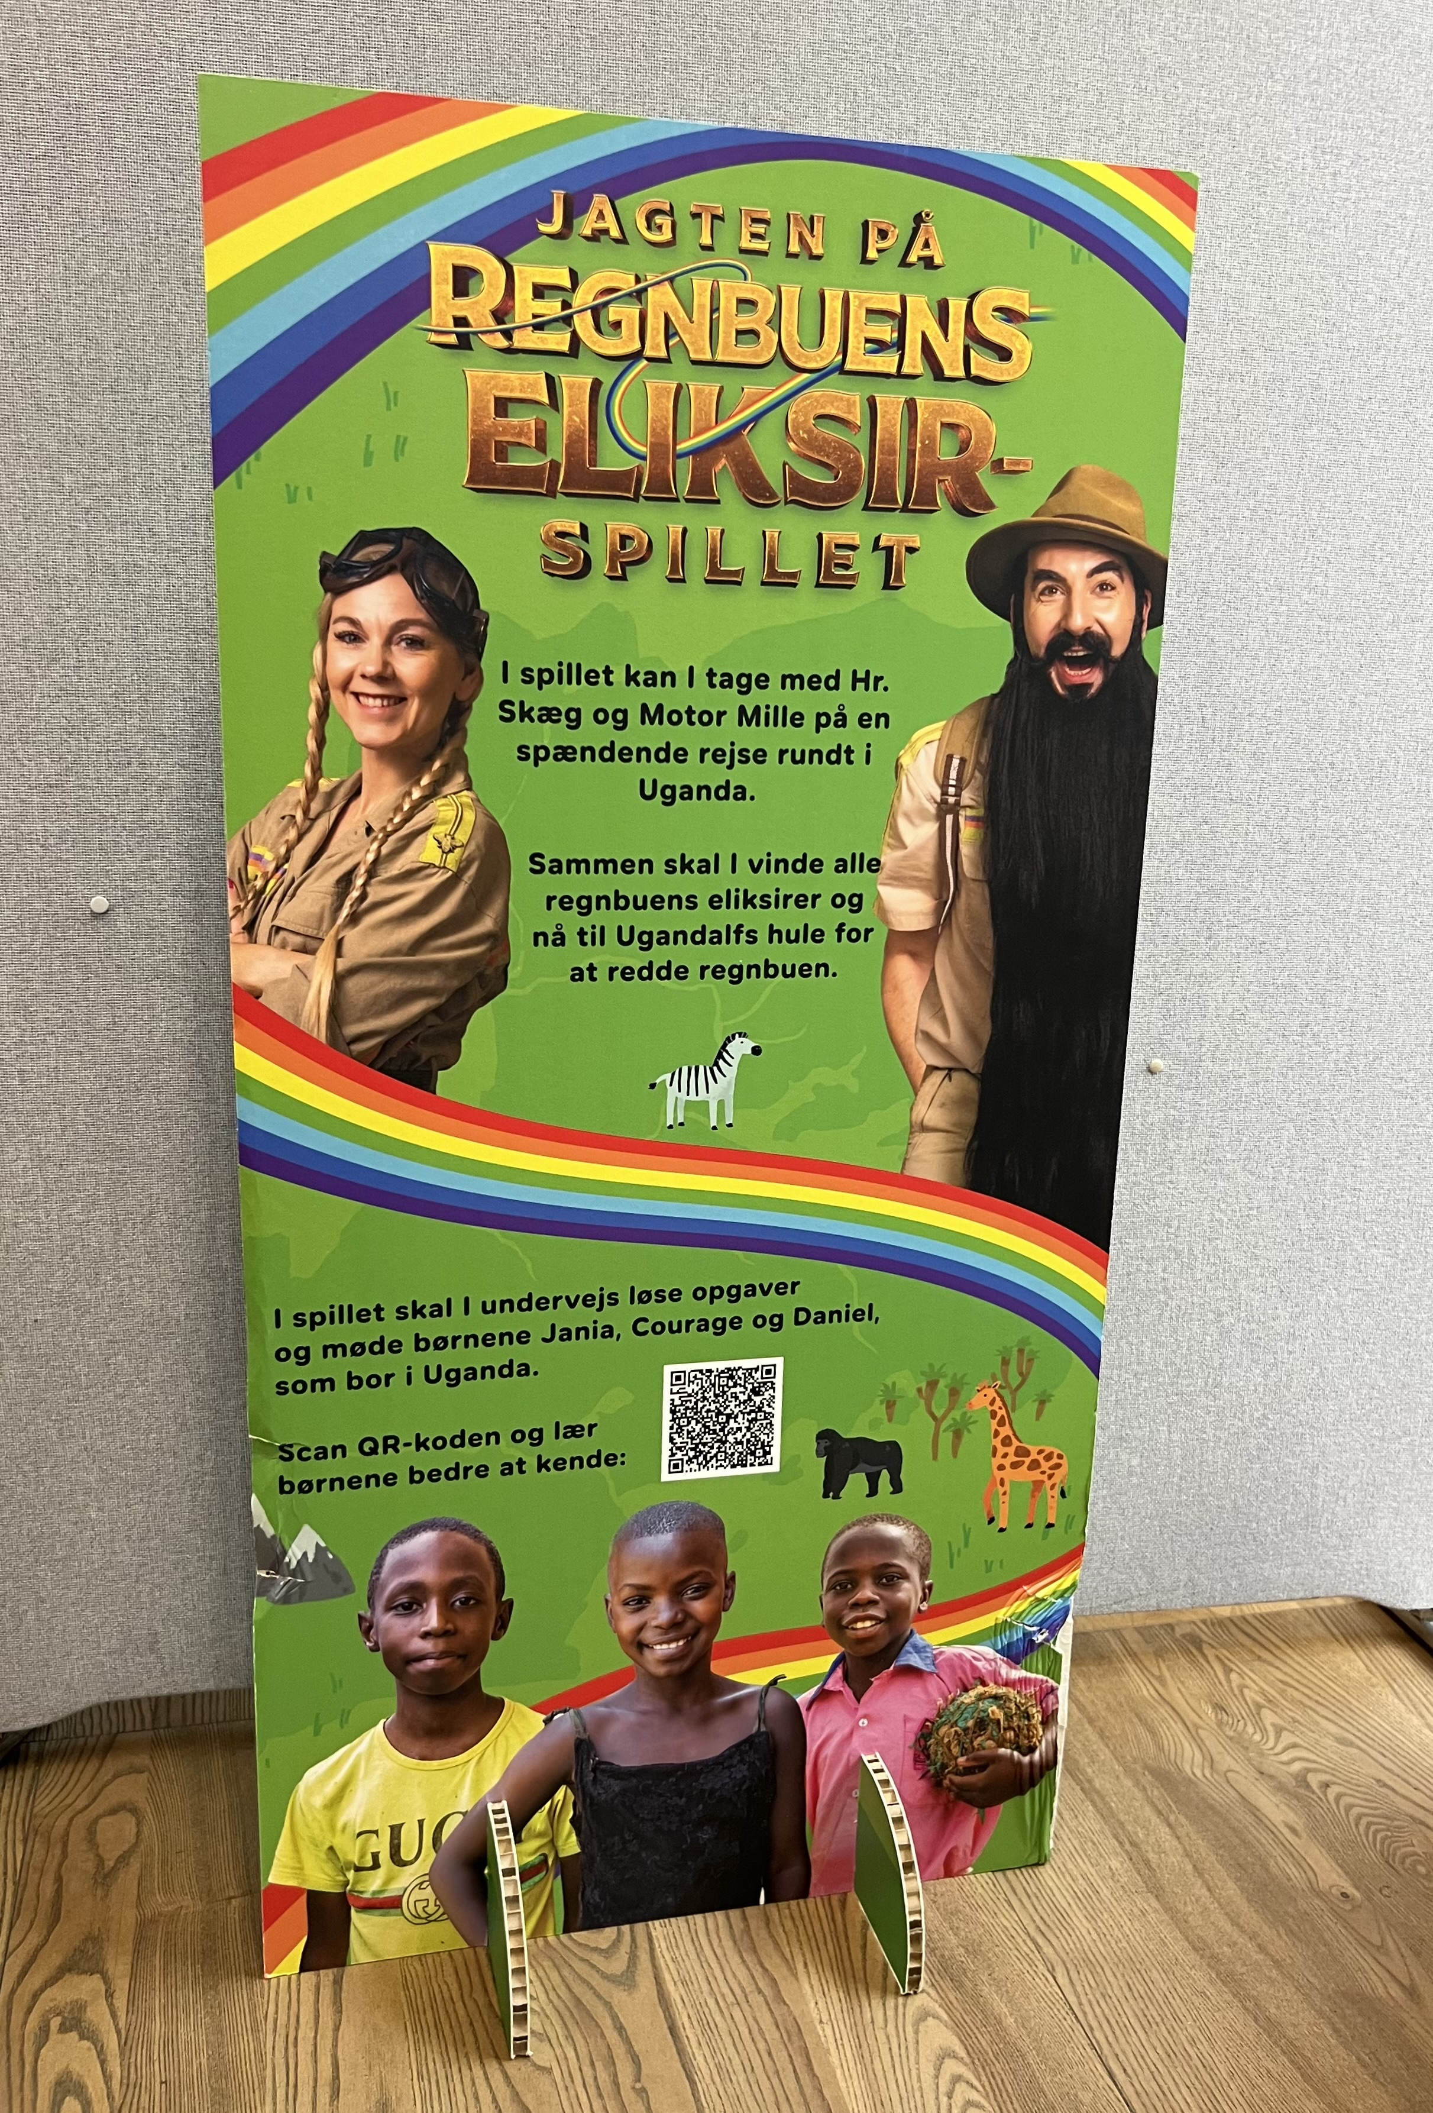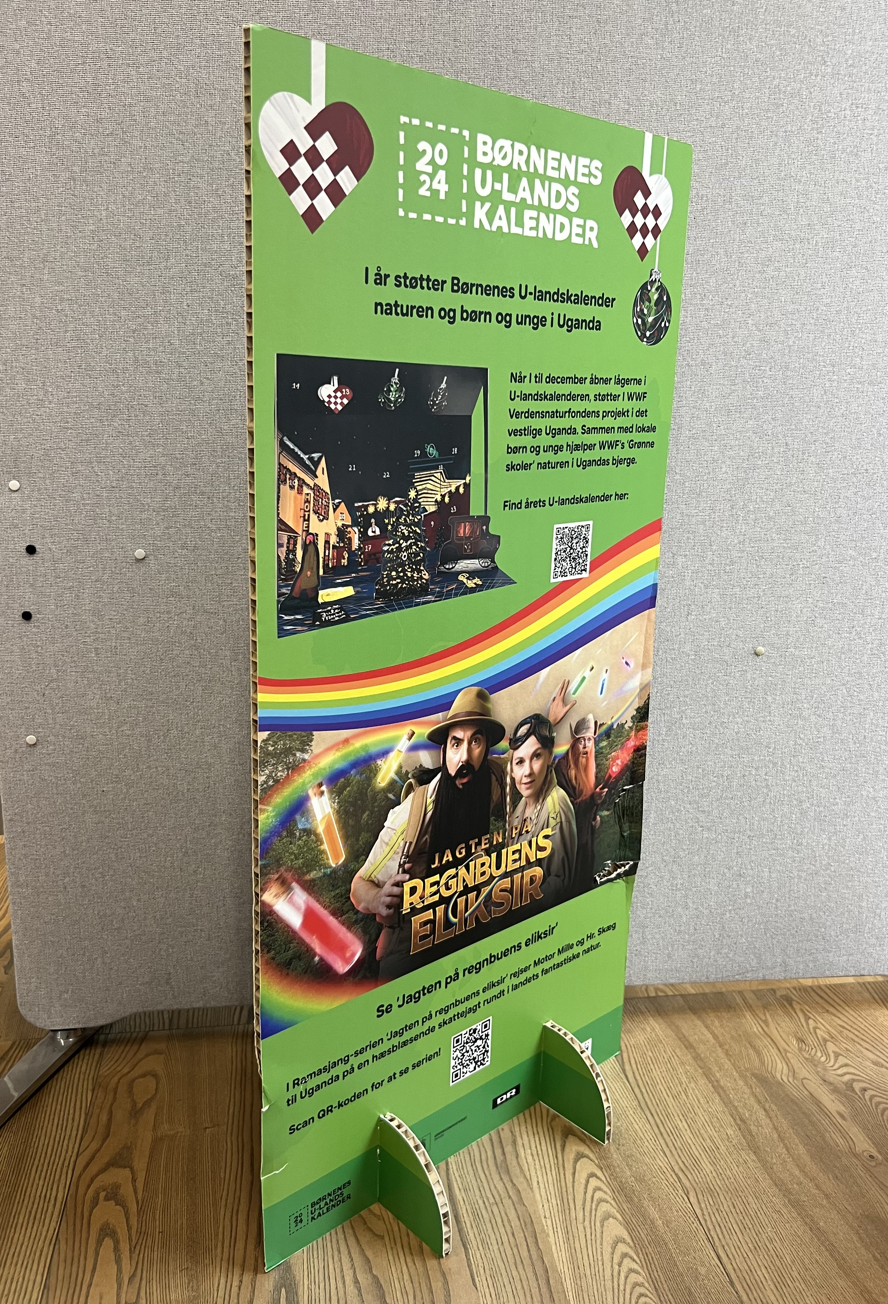

TV-indhold
- I kan finde ‘Jagten på regnbuens eliksir’ samt musikvideoen ‘Venner med naturen’ her: Jagten på regnbuens eliksir | Se online her | DRTV

- Ramasjang-formatet ‘Dansemix’ har lavet et afsnit med årets sang ‘Venner med naturen’. Bibliotekerne kan f.eks. bruge det til at lære besøgende børn sangen og dansen, der kobler sig til ‘Jagten på regnbuens eliksir’.:
Dansemix: Sæson 1 – Venner med naturen | Se online her | DRTV

Ved spørgsmål om udstillingen eller Børnenes U-landskalender 2024 kontakt da projektmedarbejder ved DR, Josefine Mønsted-Lassen på JOMN@dr.dk

